**Componentes envolvidos:**

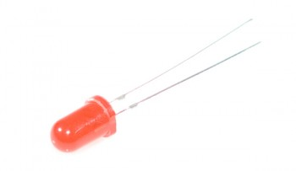Led Vermelho

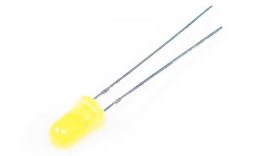

Led Amarelo

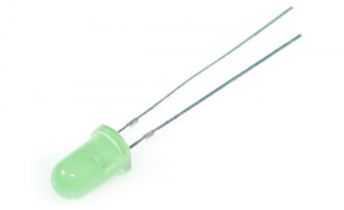

Led Verde

Breadboard

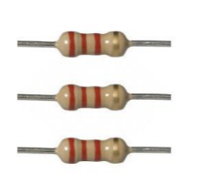

Resistência

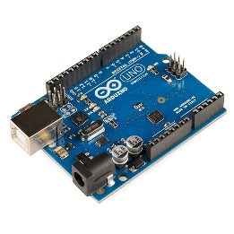

Arduino

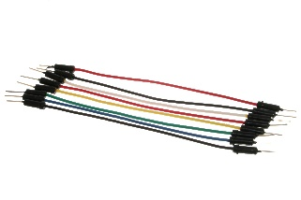

Cabos

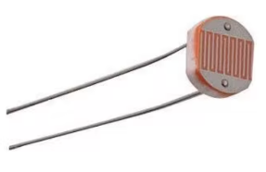

Fotoresistência

**Exercício 1**

**Montagem do circuito e respetivos testes:**

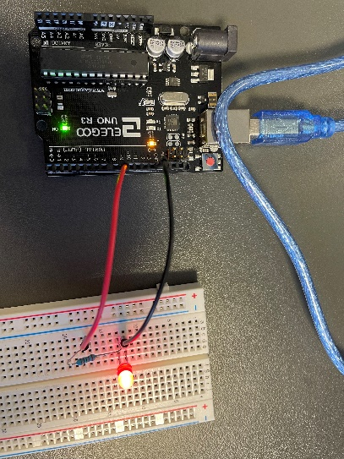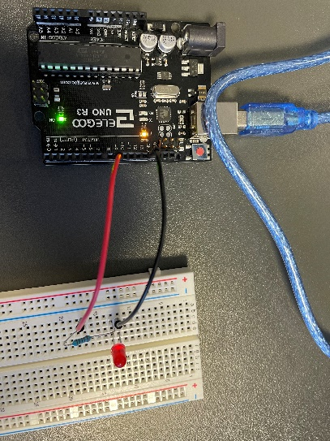

**Código Utilizado:**

**Neste exercício programamos o LED de modo que a cada segundo que passasse a luz ligava e desligava-se, provocando um efeito intermitente.**

**Exercício 2**

**Montagem do circuito e respetivos testes:**

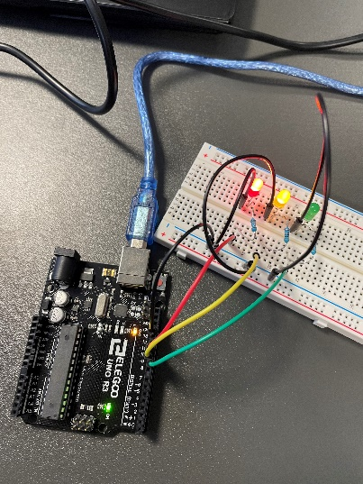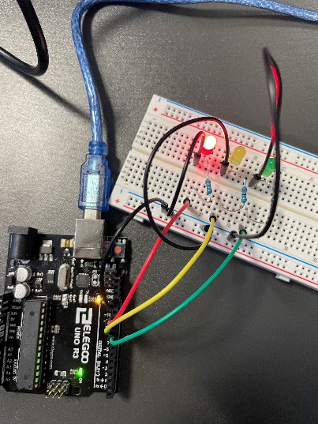

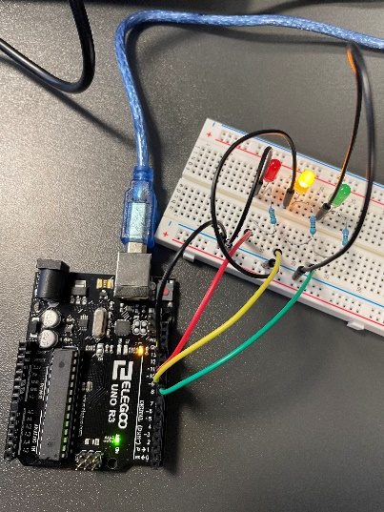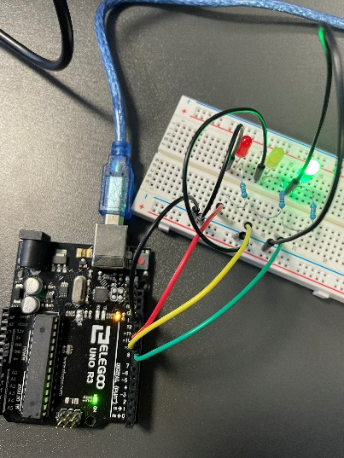

Código Utilizado:

Neste exercício programamos 3 luzes LED (vermelho, amarelo e verde) para simular o funcionamento de um semáforo. A luz vermelha começa ligada e após 5 segundos liga-se a amarela por outros 2 segundos resultando na luz vermelha estar ligada 7 segundos e a amarela 2. Após esse tempo ambas desligam-se deixando a verde ligada.

**Exercício 3**

**Montagem do circuito e respetivos testes:**

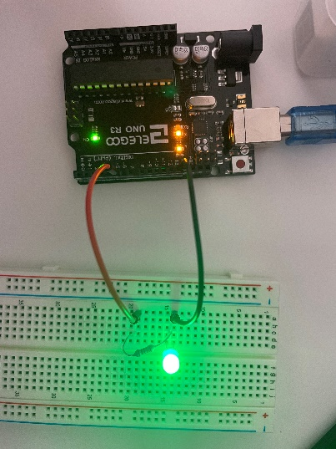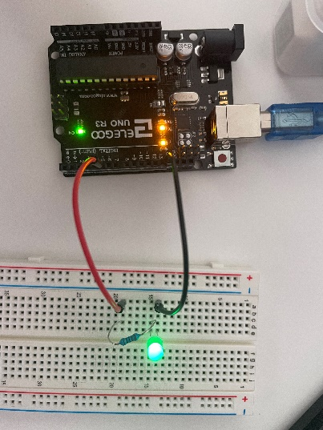

Código Utilizado:

Neste exercício o LED verde foi programado para percorrer os valores do sin de X para que a luz tivesse um efeito pulsante variando a intensidade da energia que recebia.

**Exercício 4**

**Montagem do circuito e respetivos testes:**

